偕友牛角灣溪戲水 救人上岸自己溺斃
2022-10-11 02:47 聯合報／ 記者劉星君／屏東報導
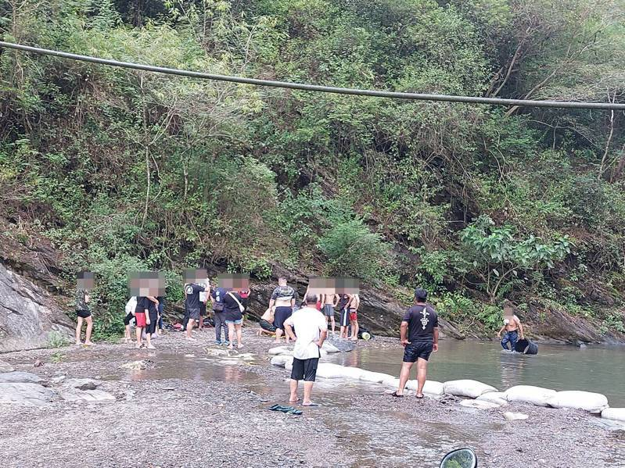
屏東縣瑪家鄉牛角灣溪前天發生遊客救人反溺水事故，搜救人員搶救為時已晚。記者劉星君／翻攝

卅六歲周黃男子前天下午與親友十多人到屏東縣瑪家鄉涼山村牛角灣溪第一層瀑布戲水，同行十六歲吳姓少女不慎摔入深潭，周黃男與其他友人下水救人，成功將少女救上岸，自己卻不慎溺水、沈入深潭，消防人員抵達救起，為時已晚。
牛角灣溪早期是當地部落農耕水源保護地，近年成熱門初期溯溪路線，屬茂林國家風景區管理處管轄，但不是茂管處開放推薦遊憩場域。消防局說，瀑布底下有暗流，且潭深數米，發現溺者時勿冒然下水。
警方調查，周黃是高雄人，前天和親友共十多人利用連續假日到牛角灣戲水，吳姓少女不慎摔入潭中，周黃數人立即跳入水中合力將少女救上岸，其他親友陸續爬起，周黃卻被捲入潭中。
消防局前天下午四點十分接獲報案，到場不見周黃男蹤影，救難人員攜帶潛水裝備下水，在瀑布下方深約三米處發現周黃被捲入漩渦，救上岸已無生命跡象，送醫不治。
屏東縣消防局秘書鄭建德說，牛角灣溪有暗流，被漩渦吸進去後有往下拉力，會捲入瀑布下方，一般人不清楚周邊環境，不要輕易下水。
當地溯溪教練說，牛角灣溪現在是枯水期，近年成為熱門玩水地區，但深潭代表危險，民眾戲水應穿救生衣，遇到民眾溺水，最好報案求救，不要貿然下水。

